附件7：

**就《福州软件职业技术学院**

**产业学院绩效管理办法（试行）》答各方问**

问：校企之间共享人员：企业教师职称匹配与互认（例：企业高管无专业职称如何认定）。企业派驻学院教师住宿等各类日常问题如何解决有无标准流程

答：后期由人力资源部与后勤与保卫处牵头研究

问：校企之间共享技术：技术专利共享产生费用及经济效益如何划分

答：后期由教务科研处牵头研究

问：校企共同技术开发：企业角度行业认证的含金量远大于“1+X”证书，建立“1+x”体系和建立行业认证体系教学模式冲突是否有明确的倾向

答：可以参照我校教学成果之一，生产驱动校企一体，深化产教融合育人改革，具体如下：

我校按照网龙P3技术标准，校企共同制定“以数字为基础、以设计为导向、技术艺术融合”和“课内技能训练、专项技能训练、专业综合技能训练和岗位实习四个实践环节层层递进）”**“三线并行，四层深入”**岗课赛证融合人才培养方案。

开发《数字基础》和专著**《创新设计方法论》**（网龙网络公司内部长期以来被实践证明成功的设计经验的总结和提炼），纳入必修课程，考取全国计算机一级证书和网龙设计方法论认证，提高学生数字素养、数字技能和创新设计本领。

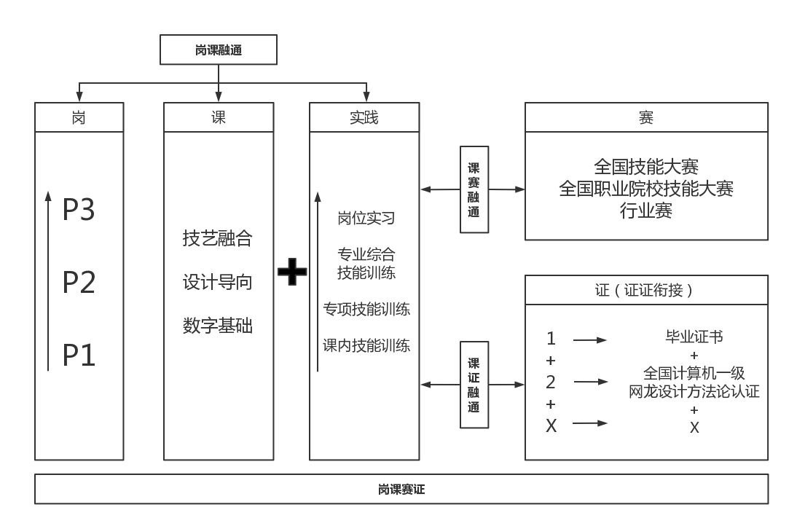

问：校企共同社会服务：承办各类赛事与专业活动、培训等需要大量设备投入（例：今夏金砖大赛人工智能方向承办机会因需要投入比赛设备即便企业能够投入部分设备仍因金额较大无法组织）是否规划预算支撑此项内容

答：后期由教务科研处、职业培训处牵头研究

问：校企合作经济效益：横向技术服务与培训年均到账五十万，此项费用如何分配？

答：后期由教务科研处牵头研究

问：其他多项任务没有明确量化标准在执行时会导致可做可不做，做不做都一样的问题，无法达到产业学院KPI的指标效应。

答：本绩效管理办法以目标导向、强化绩效为指导原则。以加强产业学院内涵建设、助推学校高质量发展为目标，重点考核能够体现“园院合一、校企一体”现代产业学院建设、提质培优增值赋能、高水平高职学校与专业（群）建设、升格为本科层次职业学校等关键性和标志性指标。这些指标皆已量化。各产业学院可在福州软件职业技术学院产业学院绩效考核评价参考指标基础上，定性与定量考核评价相结合，根据的自身性质和发展基础，强化现有基础优势，聚焦发展重点，突出特色亮点，分类别、分层次进一步细化绩效考核评价指标，明确建设任务、建设时间段、预计投入经费、建设负责人等事项。

问：小部分量化指标高于升本指标问题

答：量化指标主要以加强产业学院内涵建设、助推学校高质量发展为目标，重点考核能够体现“园院合一、校企一体”现代产业学院建设、提质培优增值赋能、高水平高职学校与专业（群）建设、升格为本科层次职业学校等关键性和标志性指标。中心认为，升格为本科层次职业学校也是遵循这样的发展路径，故在产业学院的建设中，也应包含“园院合一、校企一体”现代产业学院建设、提质培优增值赋能、高水平高职学校与专业（群）建设指标。

问：建设时间段的填写问题

答：中心认为各产业学院应结合自身情况与任务难度具体制定，但最迟不宜超过学校“十四五”改革和发展规划结束之年。